附件一
108年度澎湖縣政府辦理「推動教育優先區計畫」學校自評表
學校名稱：澎湖 縣隘門國民小學
補助項目 | (每一補助項目填寫一張)
執行情形 | 1.學生學會口風琴基本吹奏能力。  2.能做手風琴、木鐵琴分組合奏。  3.學生能用直笛吹奏樂曲，和同學合奏並參加合奏比賽及演出。  4.每週一、二、四、五下午4:00~5:30；每週三下午及六、日及寒暑假集中集訓練習。
成效或執行成果說明 | 1.學生組成樂隊，每週協助升旗典禮吹奏。  2.學生於兒童樂隊中學習打擊、直笛、兒童節奏樂隊課程，能在音樂會上演奏。  3.樂隊、直笛隊利用三~五天寒暑假集訓，一方面補足平日練習時間的不足，一方面提升學生個人獨奏及合奏的技巧，培訓帶得走的能力。  4.參加108年度直笛合奏比賽，學生藉由練習到戶外展演-美而美早餐店、7-11便利商店、洪家小吃部、機場快閃演出，提高學生學習的意願，多次展演能提升學生的自信心及面對群眾的抗壓力。
困難或  建議事項 | 1.學生人數減少，曲目挑選有難度。  2.選擇社團樂隊人數有限，下學年將擴充招攬非樂隊同學加入，希冀能普及全校同學。  3.因學生展演機會不多，導致比賽時容易怯場，因此下年度將增加合唱及烏克麗麗課程練習，一方面開拓學生的視野，一方面增加學生展演的機會增加面對群眾的抗壓力。
執行成果具體案例及照片 | 如附件一
承辦人： 校長：

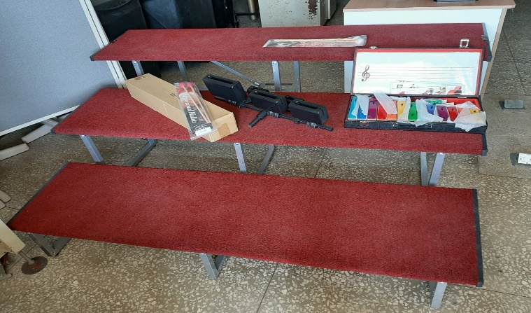 | 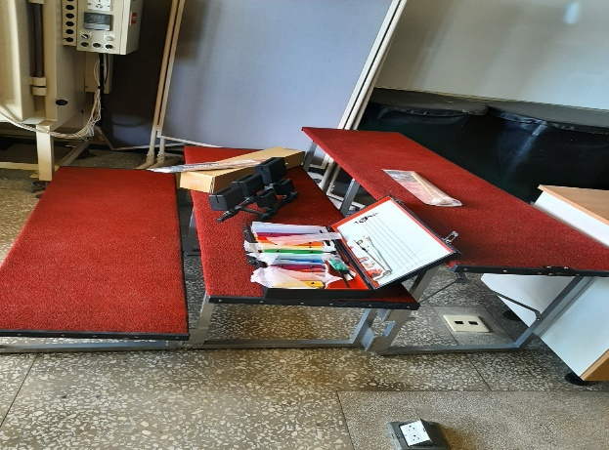
新購置鋁合金合唱台 | 新購置木魚組、音磚、木琴棒
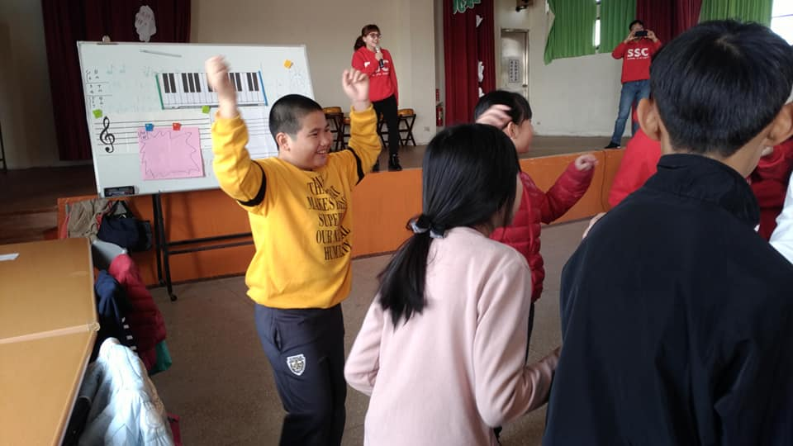 | 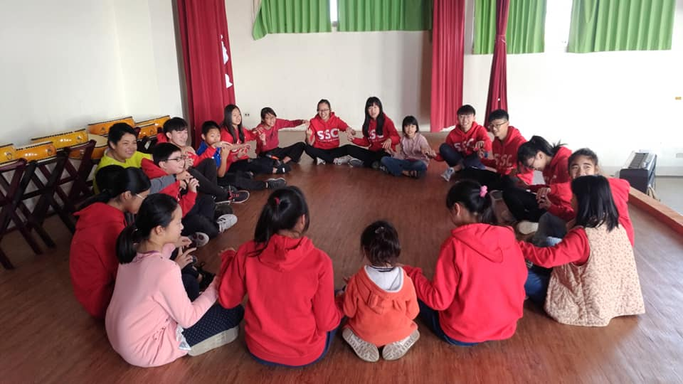
109年2月與「星聲代合唱團」音樂交流活動 | 大手牽小手-國高中學長姐和隘小樂隊音樂互動
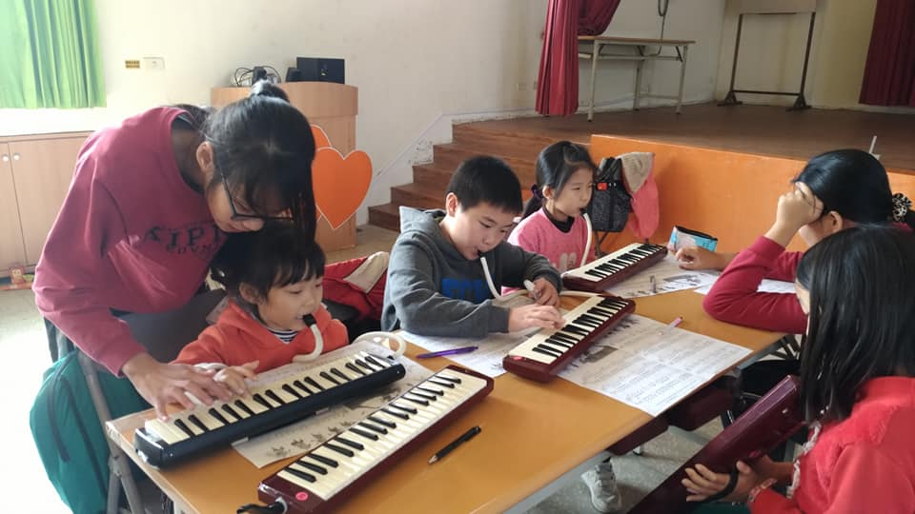 | 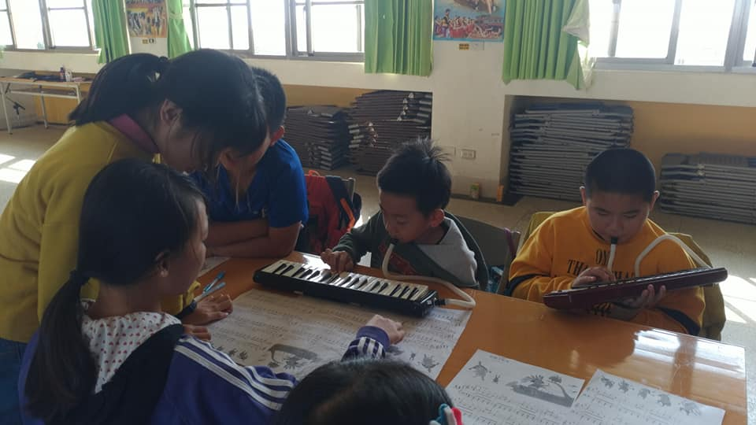
兒童節奏樂隊寒假集訓 | 兒童節奏樂隊寒訓-小老師指導徒弟
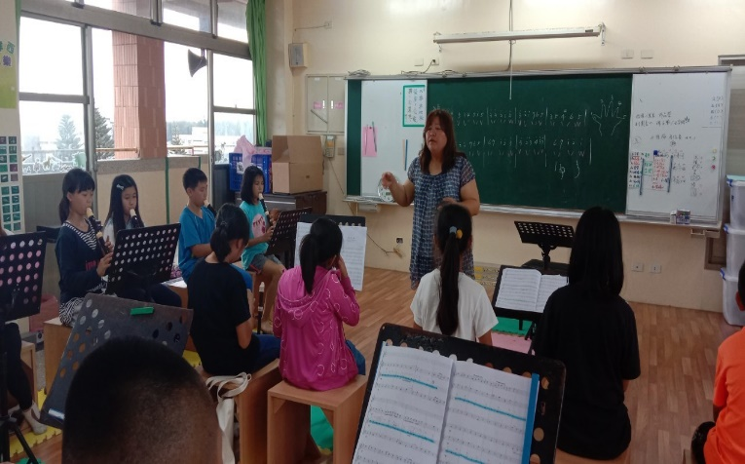 | 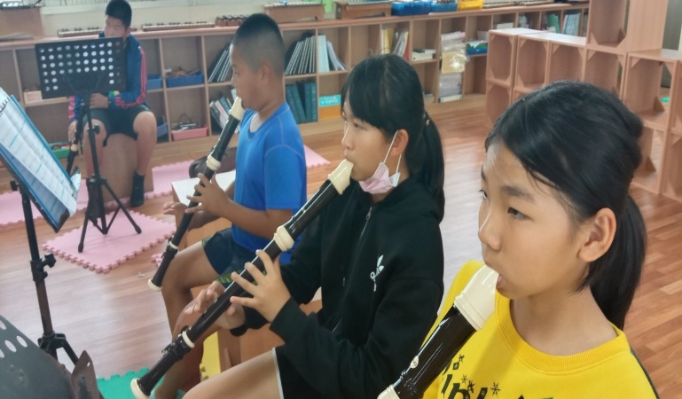
直笛合奏教學 | 直笛四部合奏
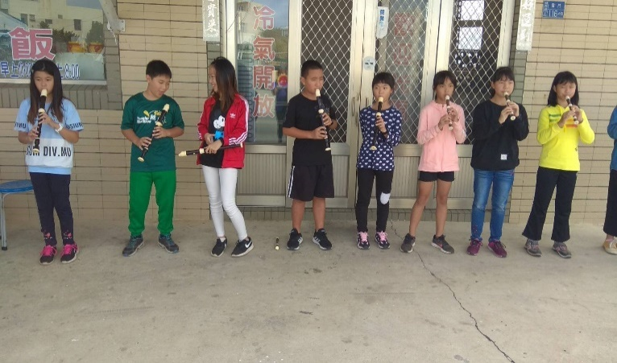 | 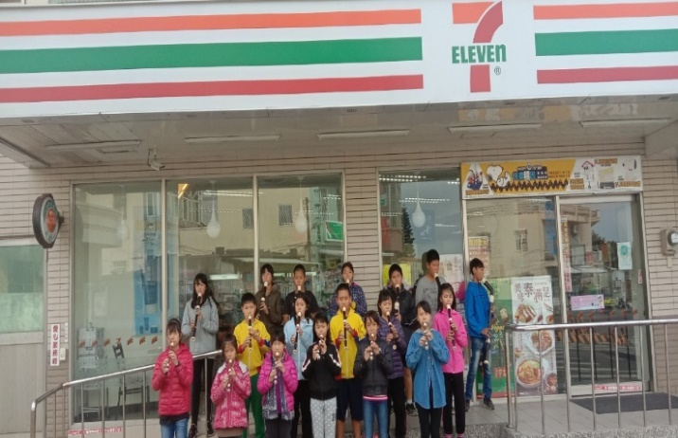
１１月２４日隘小直笛隊隘門村洪家麵店快閃演出 | 11月28日隘小直笛隊直笛隊７-11快閃演出１
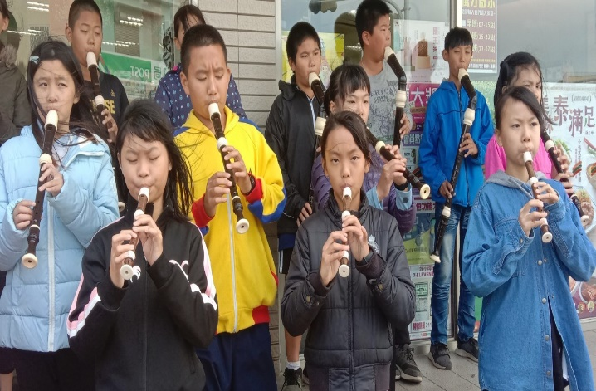 | 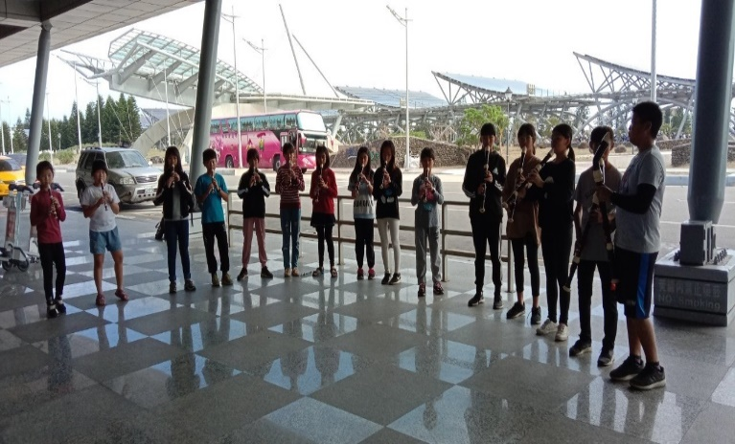
11月28日直笛隊隘門７-11快閃演出２ | １２月１日直笛隊澎湖機場快閃演出
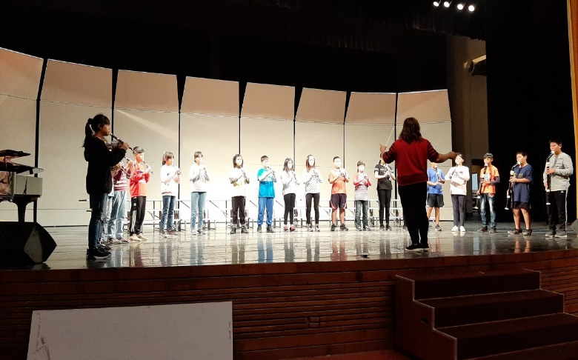 | 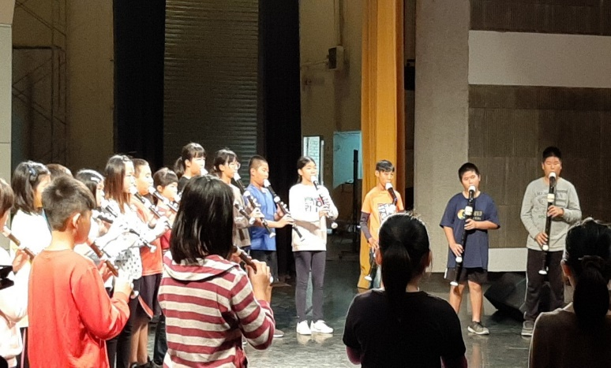
參加１０８年度全縣音樂比賽--彩排１(12月2日) | 參加１０８年度全縣音樂比賽--彩排２
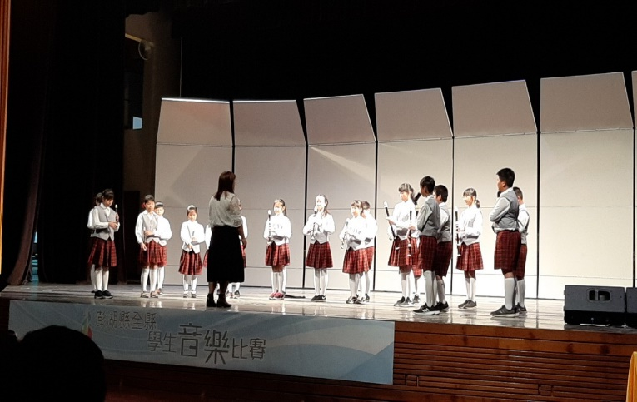 | 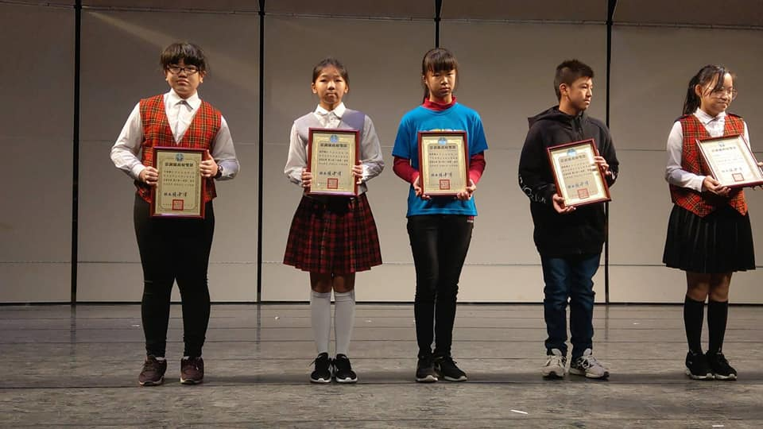
參加１０８年度全縣音樂比賽１(12月4日) | 參加１０８年度全縣音樂比賽榮獲優等成績

